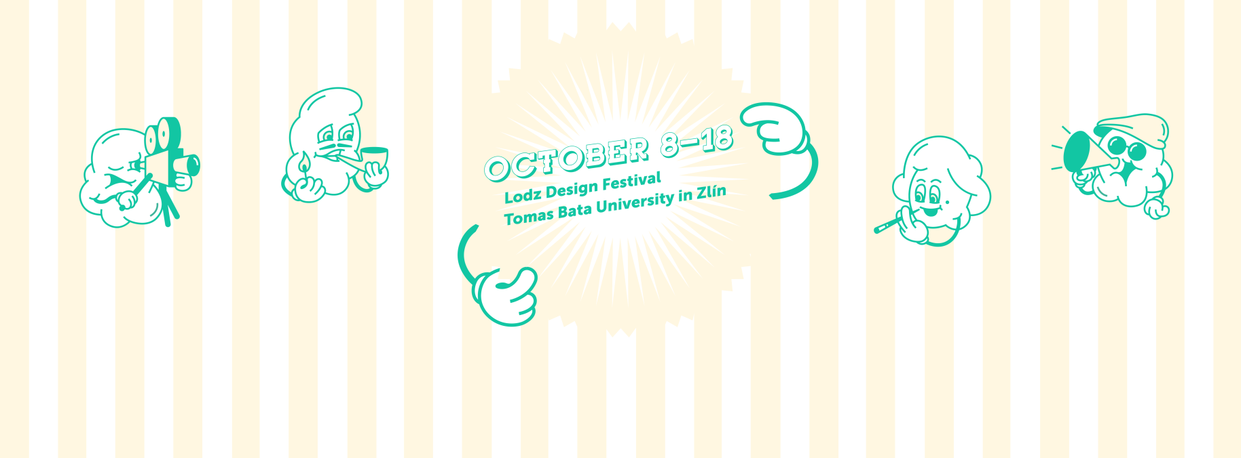

**Zlínští studenti vezou svou popcornovou PopUpShow na Lodz Design Festival**

*3.10.2015, Zlín*

**Výstava PopUpShow navazuje na úspěch na dubnovém Milan Design Weeku a polskému publiku představí svůj koncept inspirovaný filmovými prvky, jež reflektuje fenomén současné PopUp kultury. Od 8. do 18. října prezentují studenti z Univerzity Tomáše Bati ve Zlíně svou práci na Lodz Design Festivale.**

**O instalaci**

Výstava PopUpShow představuje současnou práci studentů Univerzity Tomáše Bati ve Zlíně. Nahlíží na dřevo jako na konceptuální téma i jako na základní materiál v designérské tvorbě. Instalace reflektuje fenomén PopUp kultury a inspiruje se filmovými prvky. Designové produkty jsou zasypány PopCornem a další tematické atributy navíc dotváří atmosféru filmové show.

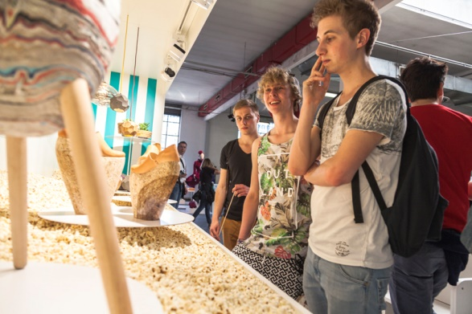Studentský multioborový tým je vedený **Michalem Vasku** z vídeňského studia Vasku&Klug, které se zaměřuje na široké spektrum řešení od architektury přes interiér, výstavní instalace po scénografii a korporátní architekturu. Od roku 2012 spolupracuje na pedagogické úrovni s Univerzitou Tomáše Bati ve Zlíně. Pod jeho vedením studenti úspěšně představili projekty jako About Layabouts (2014), Bite Me Milan (2013) a Newintage (2012).

**O produktech**

V rámci instalace je představeno celkem třináct produktů, které kombinují použití dřeva s dalšími materiály. Studenti se chopili šance tvořit bez omezení použití materiálu či tématu. Vznikla tak rozmanitá šíře produktů od květináče přes stolky různých velikostí a interiérová světla po urnu, šperky nebo radiátor.

Jako výchozí materiál použili studenti dřevo, které doplnili například o beton, sklo, porcelán, pryskyřici a použili techniky zpracování jako CNC frézování nebo techniku opalování dřeva.

Všechny produkty nafotil **Filip Beránek**, student ateliéru Reklamní fotografie.

Vystavující designéři: **Branislav Glejtek, Daniel Szöllösi, Eva Wirthová, Jiří Maxmilián Blšták, Karolína Fardová, Kateřina Brůhová, Lucia Kubišová, Lucia Plevová, Lucia Regásková, Lukáš Uliarczyk, Tereza Čižmárová, Uranbileg Altangerel, Veronika Zelezníková**.

Podrobné informace o produktech naleznete na[**www.PopUpShow.cz**](http://www.PopUpShow.cz)**.**

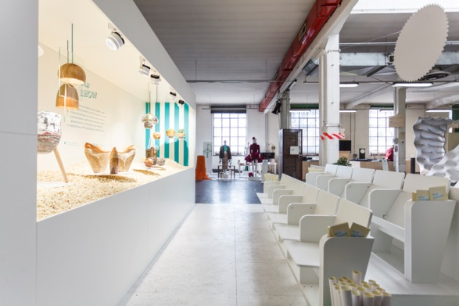**O instalaci a grafické úpravě**

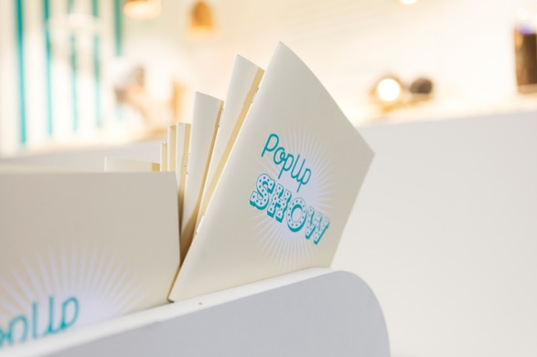Scénu instalace PopUpShow navrhl a vytvořil **Michael Chomiszak**, student ateliéru Prostorová tvorba. Aby navodil atmosféru biografu, na jedné straně se nachází parafráze filmového plátna, kde je umístěna většina produktů, naproti jsou umístěny sedačky, jak to běžně známe z kina. Návštěvníci se tedy mohou usadit a užít si filmovou atmosféru PopUpShow. Inspiraci filmovou tematikou ještě více umocňuje PopCorn, kterým jsou jednak zaplaveny vystavované produkty na scéně. Navíc se na čerstvý PopCorn můžou těšit samotní návštěvníci, pro které bude připravován.

Grafická úprava celé instalace je výsledkem spolupráce grafiků **Petra Beláka** a **Veroniky Holíkové**, kteří vytvořili celou vizuální identitu výstavy včetně autorské typografie nebo ilustrací.

**Lodz Design Festival**

Vedle řady uznávaných evropských designových akcí je Lodz Design Festival největší ve střední a východní Evropě. Své jméno buduje od roku 2007 a každoročně se zvyšuje jeho návštěvnost i kredit. Festival dává prostor nejen mladým talentovaným designérům, veřejnosti nabízí řadu doprovodných akcí, přehlídek, workshopů, a vzdělávacích aktivit.

**O Univerzitě Tomáše Bati ve Zlíně**

Pro zlínské studenty je charakteristický elán a kreativní přístup, který rovněž charakterizuje Fakultu multimediálních komunikací, na které všichni studují. Již od začátku studia jsou zvyklí úzce pracovat v multioborových týmech a pravidelně vyhrávají prestižní ocenění jako mezinárodní ocenění Cannes Young Lions, Red Dot Award, Young Package a Swedish Innovation Prize.

Studenti navštěvují různé obory od grafického designu, prostorové tvorby, reklamní fotografie, průmyslového designu až po marketingové komunikace, audiovizuální tvorbu, design obuvi, skla nebo 3D design.

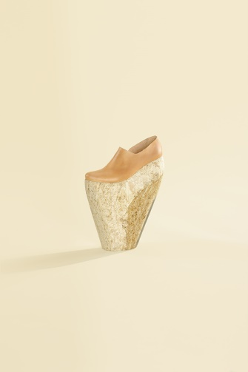Univerzita Tomáše Bati ve Zlíně má za sebou řadu úspěšných výstav. V minulosti se představila v Miláně výstavou Bite Me Milan (2013), About Layabouts (2014) nebo PopUpShow (2015), která úspěšně pokračuje na Lodz Design Festival do Polska. V říjnu se studenti ze zlínské univerzity představí také na Tokio Design Weeku v Japonsku s výstavou Pairs in squares.

**Každý rok přináší nový vývoj**

"*Prezentace prací našich studentů v Miláně nás samozřejmě velice těší, zároveň však jde o velký závazek. Letos jedeme do Milána již potřetí a jde i o jistou reflexi naší práce se studenty, se kterými se neustále posouváme. Pro každého studenta z dvacetičlenného týmu se jedná o obrovskou příležitost a zkušenost nejen fungovat v multioborovém týmu, ale také dát se všanc v mezinárodním prostředí*," říká **Richard Vodička**, koordinátor projektu z Univerzity Tomáše Bati ve Zlíně.

Výstava PopUpShow byla zvolena do užších nominací [Národní ceny za studentský design](http://www.studentskydesign.cz/cs/2015/voting#909), která bude vyhlášena 27.10.2015 v Plzeňském kreativním centrum DEPO2015.

**Kontakt pro novináře**

Anežka Adamíková | +420 733 755 959 | info@popupshow.cz

[PopUpShow.cz](http://popupshow.cz/) | [Facebook.com/popupSHOWcz](http://www.facebook.com/popupSHOWcz/) 